TECHNICAL BRIEF
ModelNet Gateway 技术方案领导汇报
模型服务统一入口、智能路由与多模型协作网关
To: 项目负责人、平台负责人、研发管理者
From: ModelNet Gateway 技术整理
Date: 2026-06-13
Status: 技术方案与当前实现说明

1. 一页摘要
核心结论
ModelNet Gateway 的价值不是把请求简单转发到模型，而是在平台层统一接入、治理、调度和观测模型服务，为后续多模型协作和资源优化打基础。

ModelNet Gateway 是模型服务的统一入口和调度层。它承接 LobeHub、LiteLLM、OpenAI-compatible SDK 和 ModelNet Native 请求，再根据模型注册表、租户权限、模型能力、健康状态、K8s/Prometheus 负载和协作策略选择后端模型服务。
- 对业务侧：保持稳定调用方式，减少模型切换、后端替换和协议差异带来的改造。
- 对平台侧：集中处理模型新增、下线、限权、降级、健康检查、负载调度和观测。
- 对研发侧：通过统一 IR、runner、aggregator 和 backend adapter 降低后续扩展成本。

2. 当前要解决的问题
问题 | 没有网关时的表现 | 网关方案的处理方式
入口分散 | 不同后端协议、鉴权、URL、流式格式不一致 | 对外提供统一入口，内部做协议适配
治理困难 | 上层服务直接绑定模型，新增和下线成本高 | 通过注册表、能力描述和租户策略统一治理
状态不可见 | 请求可能打到不可用或高负载后端 | 结合健康检查、K8s 状态和 Prometheus 负载路由
协作难复用 | 多模型投票、验证、自动组网易散落在业务代码里 | 在 runner/aggregator 层沉淀通用协作机制
排障成本高 | 难以解释为什么选中或跳过某个模型 | 输出 trace、capability diagnostics 和 metrics

3. 总体技术方案
线上链路可以概括为：LobeHub / SDK / 业务服务 -> LiteLLM -> modelnet-router -> vLLM、llama.cpp、OpenAI-compatible、Ollama 等模型后端。其中 modelnet-router 位于 LiteLLM 与真实模型后端之间，对上承接标准聊天请求和 ModelNet Native 协作请求，对下屏蔽不同模型后端的协议差异。
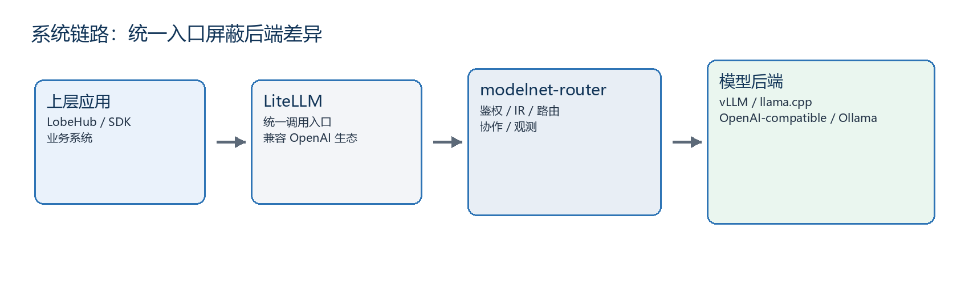
核心设计是先把请求转换为统一内部 IR，再进入鉴权、能力匹配、路由评分、后端适配和结果输出流程。这样可以让入口协议、路由策略和后端调用分别演进，避免所有逻辑堆在业务侧。

4. 核心能力分层
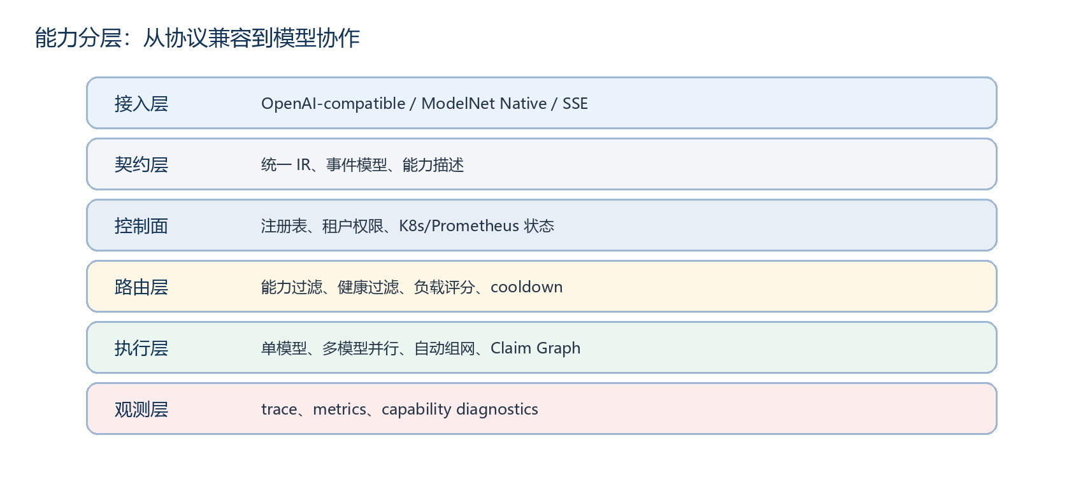
层级 | 主要职责 | 管理价值
接入层 | OpenAI-compatible、ModelNet Native、SSE 输出 | 兼容现有生态，减少业务侧改造
契约层 | 统一请求 IR、事件模型、能力描述 | 降低模块耦合，便于后续扩展
控制面 | 模型注册表、租户权限、K8s/Prometheus 状态 | 把模型资源治理集中到平台层
路由层 | 能力过滤、健康过滤、负载评分、故障 cooldown | 提升可用性和资源利用效率
执行层 | 单模型调用、多模型并行、自动组网、Claim Graph | 支持从普通调用升级到复杂协作
观测层 | trace、metrics、capability diagnostics | 便于解释、排障和管理复盘

5. 关键技术设计
- 统一内部请求模型：不同入口的请求先转换为 ModelNetRunRequest，执行层不直接依赖原始 payload。
- 能力驱动的模型选择：综合租户权限、模型别名、required capabilities、健康状态、ready pod、负载、in-flight 请求和失败 cooldown。
- runner/aggregator 插件化：支持单模型、多模型并行、自动组网和 Claim Graph 事实验证。
- 后端协议适配集中化：统一处理 vLLM、llama.cpp、OpenAI-compatible、Ollama 等后端的 body、URL、流式和失败判断。

6. 当前实现状态
模块 | 当前状态 | 说明
OpenAI 兼容入口 | 已实现 | 支持 /v1/chat/completions，适配 LobeHub、LiteLLM 和 SDK 风格调用
Native 入口 | 已实现 | 支持 /v1/runs/stream，用于显式控制 runner、aggregator 和 trace
模型注册表 | 已实现 | 通过 MODELNET_REGISTRY_PATH 加载，支持 alias、capabilities、backend type
租户鉴权 | 已实现 | 支持 JSON、多 key、legacy key 和匿名模式
普通路由 | 已实现 | 支持能力过滤、健康过滤、负载评分、cooldown
多模型协作 | 部分实现 | 已有并行 runner 和 aggregator，部分高级 runner 处于 reserved/degraded 状态
自动组网 | 基础可用 | modelnet-auto 可进入 auto.network，复杂策略需结合线上效果迭代
Claim Graph | 已有实现 | 支持 draft、claim 抽取、验证和保守组装，记忆能力依赖配置
可观测性 | 基础可用 | 提供 metrics、trace、diagnostics，后续可补齐管理看板

7. 技术亮点
亮点概括
ModelNet Gateway 把模型调用从静态代理升级为模型服务调度与协作平台，后续可以承载更多模型治理、资源优化和高可靠回答场景。

- 从请求转发升级为模型服务调度：根据能力、权限、健康和负载动态选择模型。
- 从单模型调用扩展到多模型协作：投票、并行回答、自动组网和事实验证可以平台化复用。
- 从业务侧维护模型细节转为平台侧统一治理：业务调用更稳定，平台扩展更可控。
- 从黑盒失败改善为可解释排障：diagnostics 和 trace 能说明权限、能力、健康或负载问题。

8. 风险与边界
风险/边界 | 影响 | 建议动作
注册表配置质量 | alias、capabilities 或 backend type 配错会影响路由 | 建立配置校验和变更 review
外部状态数据质量 | K8s/Prometheus 数据缺失时，评分会退化 | 明确降级策略并补齐监控告警
高级协作收益验证 | 多模型协作可能增加延迟和成本 | 先在高价值场景灰度，记录收益和成本
鉴权运维规范 | key 管理不规范会影响安全边界 | 生产环境统一使用显式租户 key 配置
观测产品化不足 | trace 和 metrics 已有基础，但管理视图不足 | 建设 dashboard 和排障手册

9. 下一步建议
近期重点是把 ModelNet Gateway 从“可运行能力”推进到“可长期运营能力”。建议优先做四件事：补齐注册表校验和变更流程；把 /v1/capabilities、/healthz、/metrics 的检查沉淀为固定巡检；选择 1-2 个明确业务场景灰度 modelnet-auto 和 Claim Graph；形成面向研发、运维和管理三类角色的文档与看板。
资源建议
继续保留平台研发投入，并为 GPU/K8s/Prometheus 观测数据质量安排明确责任人。没有高质量运行数据，智能路由会退化为静态规则；有了稳定数据后，网关才能真正承担模型资源调度层角色。

10. 领导关注点回答
关注点 | 回答
核心价值 | 统一模型入口，降低业务接入成本，提升模型资源治理和调度能力
是否只是代理 | 不是。它还负责能力匹配、租户权限、健康/负载感知、多模型协作和 trace
当前是否可用 | 基础调用、鉴权、路由、后端适配和观测能力已经具备；高级协作策略需要继续灰度验证
最大风险 | 配置质量、观测数据质量和高级协作策略的线上收益验证
下一步投入 | 配置治理、运行监控、灰度场景和管理看板

11. 建议会议结论
建议结论
将 ModelNet Gateway 定位为模型平台基础能力。下一阶段优先补齐配置治理、运行监控和灰度验证，让网关从“能跑”走向“可运营、可解释、可扩展”。

- 确认平台能力定位，不把它仅作为单个业务项目的附属代理。
- 指定观测数据与注册表质量责任人，避免智能路由退化为静态规则。
- 选择 1-2 个业务场景验证自动组网和 Claim Graph 的实际收益。

